S'ESTALELLA

Passejada per la costa de Llucmajor, per s'Estanyol.

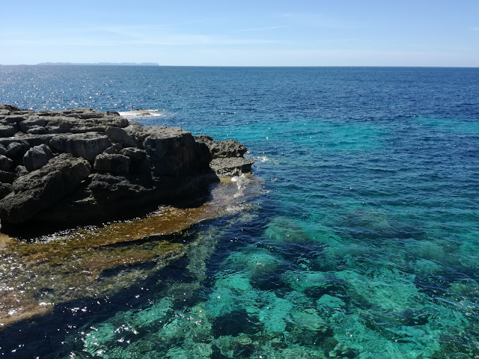
Aigües transparents. Al fons, l'illa de Cabrera
S'Estalella és una finca d'unes 400 hectàrees, molt recordada pel projecte de GESA de fer-hi una central tèrmica l'any 1991. L'oposició popular va ser molt forta. Actualment està declarada Àrea Natural d'Especial Interès.
Veurem petites construccions de casetes i escars de pescadors, el far de Sa Punta Plana i la torre de defensa de S'Estalella. La vegetació és de garriga baixa prop de la costa i de pinar un poc més endins. En tot moment veurem les costes de l'illa de Cabrera.
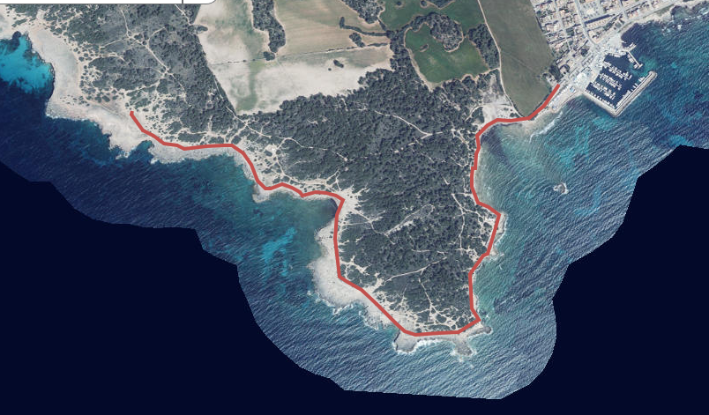
Des de S'Estanyol de Migjorn
Distància: uns 5 km.
Dificultat: fàcil
Punt de partida: Club Nàutic de s'Estanyol de Migjorn

Tot d'una d'haver arribat, anirem cap a la dreta. En un moment serem a un petit arenalet que se diu Es Racó de s'Arena.

Seguirem vorera mar i passarem per un antic niu d'ametralladores del temps de la Guerra Civil.

Arribarem a uns escars amb barques varades. Es tracta d'Es Racó de s'Estalella.

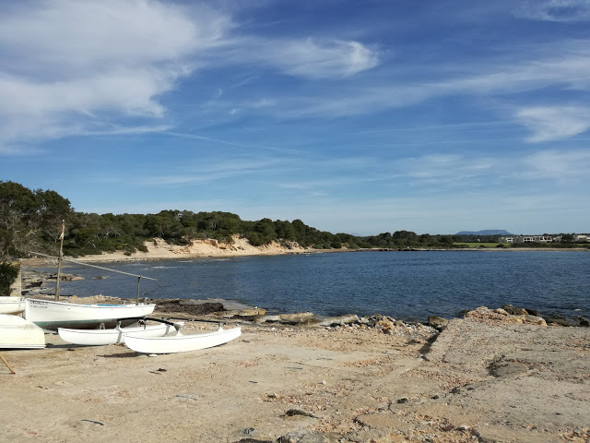
Al fons hem deixat el Racó de s'Arena

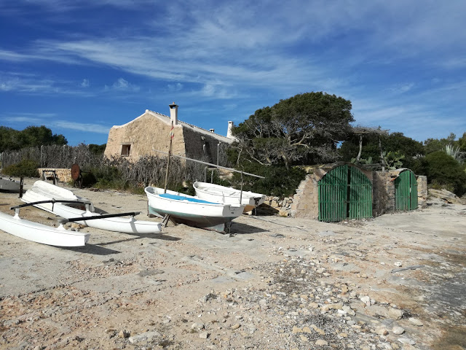
Caseta de ca Na Cossi i escars

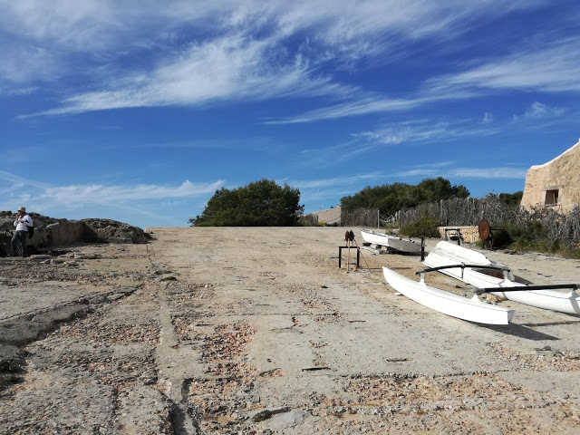
Explanada per les barques
Pujarem l'explanada i guaitarem a Sa Punta. Hi ha unes casetes. Són les antigues primeres cases de S'Estanyol.

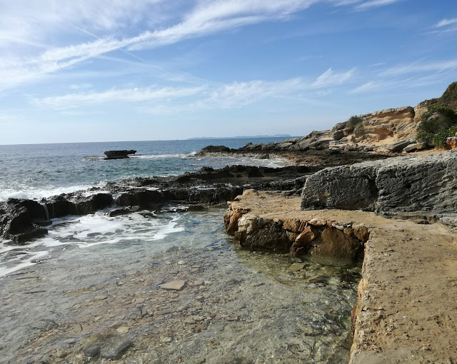
Cocó de Ses Llisses, una antiga pedrera de marès

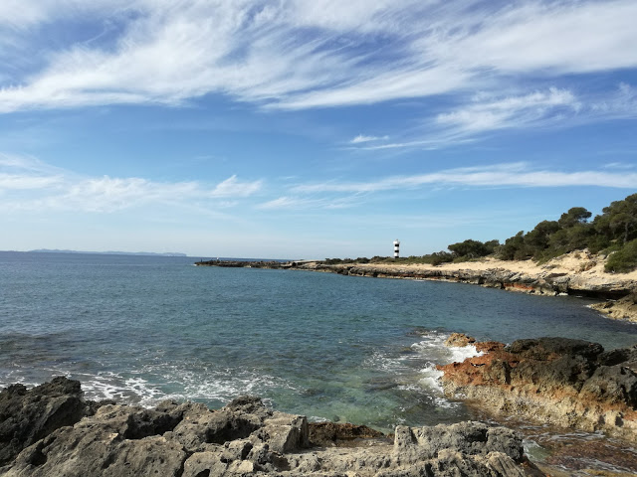
El petit far de Punta Plana

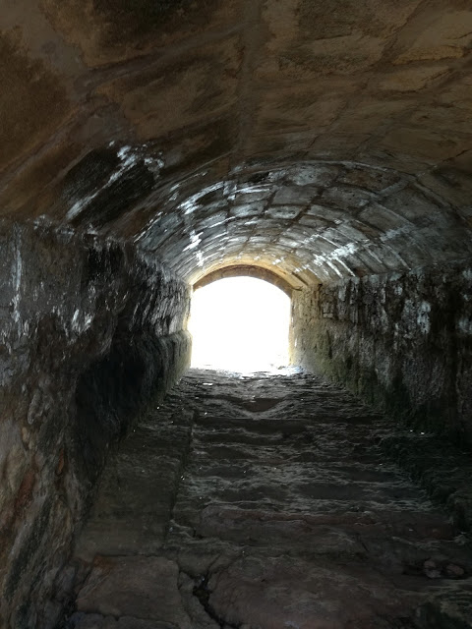
Interior de l'escar d'en Giqueta, construcció de marès, amb una volta rebaixada

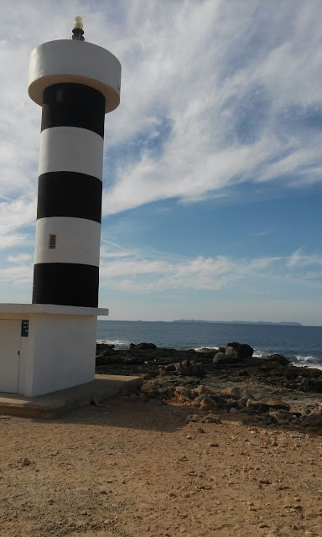Far automàtic construït els anys 80 del segle XX, dependent de l'Autoritat Portuària
A l'altra part del far veurem unes petites construccions anomenades Ets Observatoris, d'una sola planta, amb coberta de teulada i amb un porxo fet d'enramada de pi, també del temps de la Guerra Civil.

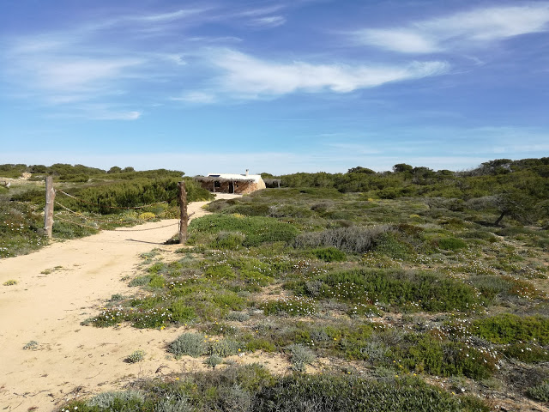
Ets Observatoris

Ara ja ens dirigim a la talaia de S'Estalella, que pren el nom de la finca.

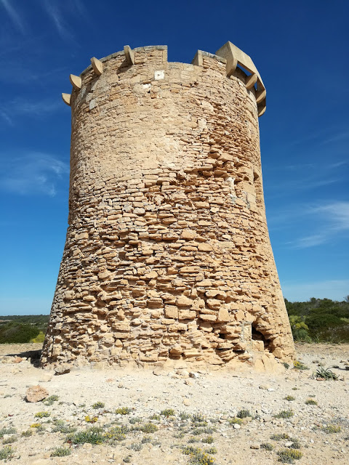
Torre de S'Estalella, datada l'any 1543

Just davant sa torre hi trobarem Sa Cova Foradada, cavitat que comunica amb la mar.

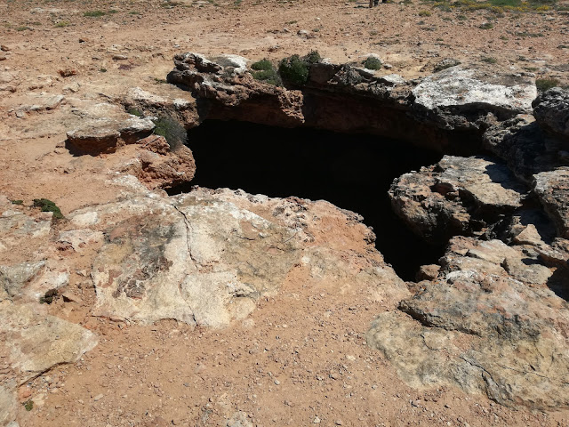
Sa Cova Foradada

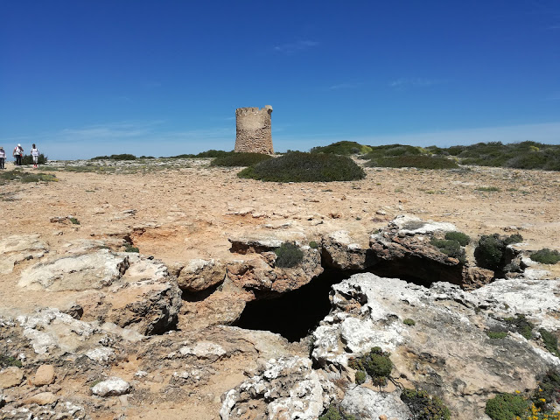
Situació de sa cova
Seguirem el caminet rocós que bordeja la vorera de la mar. És interessant fixar-se amb l'erosió que presenta la costa. Formes capritxoses de les roques formades per dos factors: l'erosió de la mar i el vent, per una part, i les canteres aquí i allà, fetes per la mà de l'home, per l'altra.

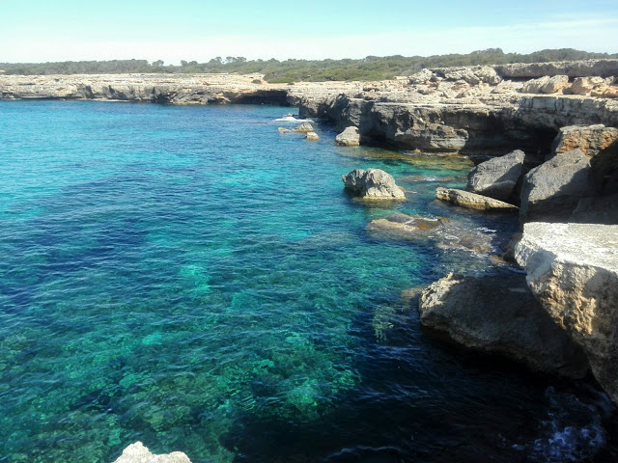
Acció erosiva de la mar
L'home també aprofitava, i aprofita encara avui, la sal dels cocons. La famosa flor de sal, que per aquestes contrades és fàcil de recollir.

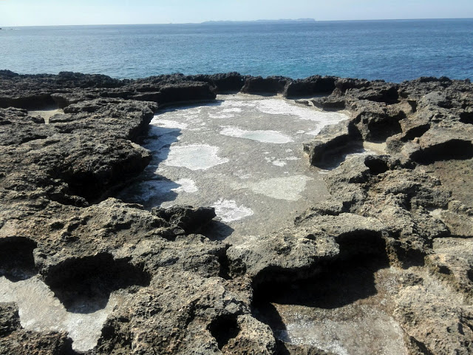
Cocons de sal

